端本正源防微杜渐
--班组长安全管理技能提升与训练
Introduction
- 课程背景
一线班组长肩负组织运作、目标达成、承上启下的任务，藉以维系企业生存与成长的动力；身为生产主管更承担成本、品质、交期的责任，常因市场频繁变动、生产不畅、品质不稳定而大叹主管为难，终日战战兢兢，疲于应付，难有能力进展，更难带领高效团队完成既定目标……提升能力正成为今日深处压力与变革中各企业的迫切要求！
本课程内容来源于讲师的实践历练,加之多年培训经验,深入企业调研,分析大量企业实际问题，不断归纳整理，融合众多企业经验与教训凝结而成。不仅介绍先进理念和实用方法,更注重以人为本，使得现场管理方法与领导技能有效结合,本课程以危险源管理和法律法规要求以及违法后果两大线索，从策划、实施、监视和测量以及事故调查与标准化四个管理过程进行详细的讲述，拓展现场主管安全管理技能、安全态度和安全知识，以呈现学员学的会、用的上、能应用，出效果的安全管理与技能提升训练课程；课程PDCA逻辑清晰，循序渐进，沟通观念，通过系统的理论讲解与实战演练、互动沟通，必将使受训学员树立信心、增强技能、得到意想不到的收获……，在这门课程中学员能理解一线主管的角色、职责与管理体系，提升现场管理的管理理念，学会诊断现场管理中的问题，掌握提升和改善现场管理效率的有效方法，了解领导的基本概念，掌握下属成长和发展的不同阶段，掌握行为安全观察与标准化的实践方法。

- 课程收益
Benefits
•明确一线主管的管理职责与角色定位，认知班组长工作的十大任务
•提升组长的六大意识，提升班组长的安全技能和意识
•掌握班组长现场管理的重点，提升安全领导力
•学习现场安全管理理念，转变安全管理态度，学习危险源识别的方法和思路
•学习法律法规，认知班组长肩负的法律责任与违法后果
•掌握危险作业作业前、作业中以及作业后的管理要点和实施措施
•掌握一种在检修过程中能应用的上锁挂牌模式和现场导入方法，控制风险，避免事故
•能编写应急演练脚本，能知道在紧急情况下应对的基本原则
•学会如何进行事故调查，学会5Why调查方法
•掌握编写适用的文件和规范的8大原则
Target
- 授课对象
一线班组长，中高层管理人员、安全管理人员以及安全工程师等期望提升安全管理技能的人员。
Duration
- 课程时间
5天，6小时/天

课程模型
Models
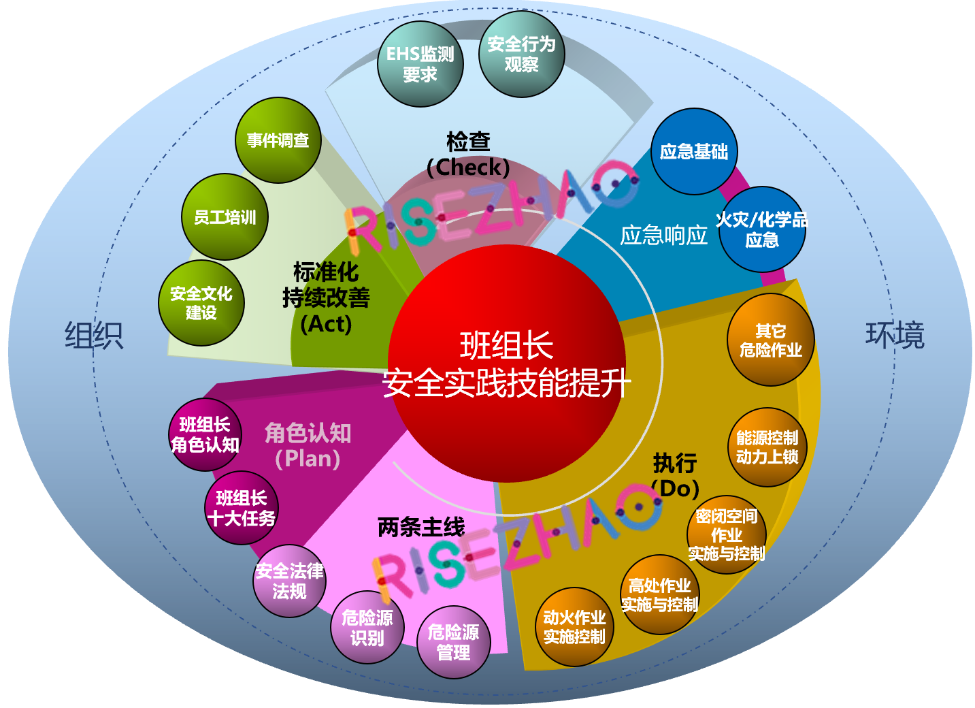
危险作业和ECPL模块模型
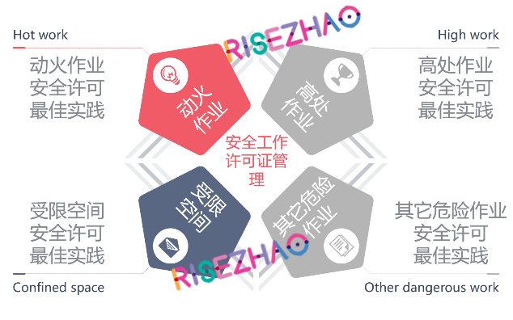 | 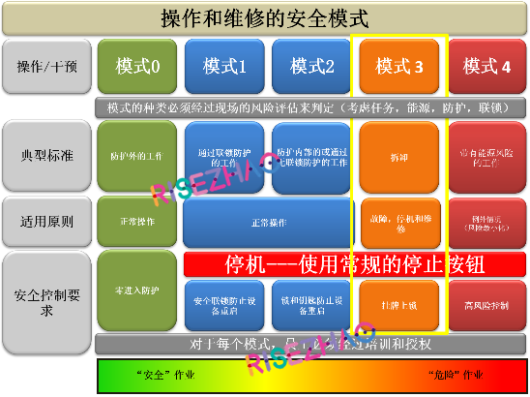

授课方式
Target
A. 提问式授课，互动激励，应用扑克牌积分法，引发学员思考和参与
B. 经典案例，视频图示，游戏互动、角色扮演、小组讨论相结合，寓教于乐；

课程大纲
Outline
第一模块：班组长管理职责 |  | 
班组长的角色认知 | 一、管理知识简介  - 什么是管理和管理者？  - 管理的四大功能  - 班组长应该把时间更多的花在什么职能上？  - 领导者VS 管理者（领导力模型）  二、班组长的角色定位  - 班组长的角色  - 班组长的位置  - 新时代班组长的角色  - 部属期待的好主管  - 领导行为十五原则  - 新领导者的角色  三、班组长应该具有的管理意识  - 班组长的六大意识  - 如何调整心态做好一个班组长
班组长的十大工作任务  和一日管理 | - 班组长的十大工作任务  - 班组长十大工作任务  - JI 工作指导简介  - JR 工作关系简介  - JM 工作改善简介  - JS 工作安全简介  二、班组长的一日管理  - 班组长一日工作全貌  - 班组长一日五步曲  - 第一步：计划安排和五星任务布置法  练习：五星任务布置法训练  - 第二步：高效能早会实施  练习：开一个高效能早会  - 第三步：班前准备  - 第四步：班中控制  - 第五步：班后总结
第二模块：两条腿走路，做好班组安全管理 |  | 
策划－安全法律法规 | 一、图解安全生产法十大亮点  - “安全”是什么？  - “安全第一”不是口号  - 典型安全事故案例（根据企业情况调整）  - 历年安全事故统计和趋势  - 如何避免事故的发生呢？（讨论）  - 图解安全生产法十大亮点（此部分可调整为图解安全生产法）  - 坚持以人为本，推进安全发展;  - 建立完善安全生产方针和工作机制;  - 强化“三个必须”，明确安全监管部门执法地位；  - 明确乡镇人民政府以及街道办事处、开发区管理机构安全生产职责  - 进一步明确生产经营单位的安全生产主体责任;  - 建立事故预防和应急救援的制度;  - 建立安全生产标准化制度;  - 执行注册安全工程制度;  - 推进安全生产责任制保险制度；  - 加大对安全生产违法行为的责任追究力度。  - 安全生产领域改革发展的意见
策划－危险源管理（新JSA工作安全分析实战） | 一、班组长应该知道的十大安全定律  - 海因里希法则  - 冰山理论  - 墨菲定律  - 真实案例—一制造型企业的事故统计表  二、JSA工作安全分析  - JSA工作安全分析概述  - JSA实施步骤  - 识别工作任务  - 工作任务分解成几个关键的步骤  练习：工作任务分解  - 识别每一步骤的危害  - 关键名词和术语（危险源、风险、风险评估）  - 第一类危险源和第二类危险源  - 危险源识别案例与分析  练习--识别以下过程中的危险源（提前提供现场图片或者开课前老师现场选择实际案例）  - 评估每一危害的风险  - 矩阵法和LEC法则风险评估实例  - 研究消除或降低风险的措施  - 控制层级以及实例  练习-这些工作他们采取了何种控制措施？采取控制措施时要考虑哪些方面？  - 建立一个符合SMARTer-V的目标  - 现场的运行控制都涉及哪些？  - 应急与准备响应  - 化学品泄漏的一般应急流程  - 火灾的一般应急流程  - 应急演练实战简介  - 残余风险是什么?  - 危害和控制措施要与作业人员充分沟通  - 作业过程中监护人员要对控制措施进行确认  三、JSA的实际应用  - JSA 的简化应用  - JSA的应用案例
第三模块：班组安全管理之运行控制
实施－风险作业最佳许可实践 | 一、安全许可证管理  - 术语和定义（特殊作业，风险作业，八大作业）  - 安全工作许可证覆盖范围  - 风险作业四大流程  - 作业申请  - 作业批准  - 作业实施  - 作业关闭  二、动火作业安全许可最佳实践  - 动火作业的基本知识  - 动火作业典型案例  - 动火作业前准备  - （1）危险源辨识  - （2）确定作业方案  练习-风险识别与工作方案  - （3）人员培训  - （4）工具设施齐全好用  - （5）环境达到动火条件  - 动火作业分级管理  - 动火作业许可证管理  - 动火作业中管理与检查要点（视频）  - 动火作业后清理  三、高处作业安全许可最佳实践  - 高处作业的基本知识  - 高处作业典型案例  - 高处作业前准备（参考动火作业，不详列）  - 高处作业中管理与检查要点  - 高处作业后清理  四、受限空间作业安全许可最佳实践  - 受限空间作业的基本知识  - 受限空间作业典型案例（视频）  - 受限空间作业前准备（参考动火作业，不详列）  - 受限空间作业中管理与检查要点  - 受限空间作业后清理  五、其他作业安全许可最佳实践  - 挖掘作业  - 吊装作业  - 临时用电
实施－检修作业管理 | 一、设备检修基本知识  - 设备检修作业的基本知识  - 设备检修作业典型案例  - 设备检修作业前准备  - 设备检修作业中管理与检查要点（视频）  - 设备检修作业后清理  - 能用的ECPL能源控制动力上锁6大模式  - GBT 33579-2017 机械安全 危险能量控制方法 上锁挂牌简介  - ECPL简介以及和一般LOTO作业的区别  - ECPL六种安全工作模式  - 模式 0 –在防护装置外工作  - 模式 1 –通过有安全联锁的防护工作  - 模式 2 –在防护装置内部工作  - 模式 2+ –通过没有安全联锁的防护工作  - 模式 3 – 拆卸时切断能量源并上锁挂牌  - 模式4 –介入时需要机器带有危险能量  练习：看看工作现场都有哪些工作模式  - SWP（安全工作程序）  - 工厂如何实施ECPL  - ECPL导入流程  - 动力上锁和解锁最佳实践  - 死神任务之关键时刻（视频）
第四模块：班组安全管理之应急准备和响应
实施－应急与准备响应实战 | 一、应急管理的背景和概述  - 应急管理发展历程碑  - 应急管理的相关法律法规简介  - 应急救援体系的建立  - 应急预案的分类  二、应急预案编制  - 突发环境事件应急预案编制导则  - 典型企业应急预案范本  练习—现场处置方案  三、演练脚本编制和桌面演练  - 应急演练的分类  - 应急演练脚本编制  - 范例一：XX 应急演练脚本  - 范例二：XX 企业应急演练脚本  - 应急演练脚本编制和桌面演练  四、应急演练实战和报告编制  - 实战模拟演练范例介绍（视频）  - 实战模拟演练  - 应急演练总结报告编制
第五模块：班组安全之隐患排查
检查－安全行为观察 | 安全行为观察概述  - ABC模型简介  - 为什么开展安全行为观察  - 安全行为观察的工作原理  - 危险源和隐患的区别与联系  二、安全行为观察实施  - 安全行为观察实施成功的关键因素  - 安全行为观察实施的四大步骤  1. 工作准备  2. 观察  案例与练习：现场有哪些隐患  3. 沟通  4. 分析与反馈  - 安全行为观察案例  三、其它现场检查简介
第六模块：班组安全之安全文化建设
措施－安全文化和持续改进 | 一、事故调查与处理  - 生产过程典型事故（根据企业情况选择）  - 事故的危害  - 事故为什么会发生  - 事故发生的直接原因，间接原因以及根本原因  练习：事故的后果  事故分析的3*5why原则  事故分析与调查报告实例  二、标准化  - 如何标准化  - 文件化的8大要点  - 员工培训之OJT培训训练  演练与考核: 现场实际演练  四、安全文化建设简介

